##### 需求分析

# **引言**

## **文档编写目的**

**软件需求文档描述了“e享课堂”1.0版本的软件功能性需求和非功能性需求。该文档由实现系统需求及测试系统需求的团队使用。这里提到的需求都要在1.0版本中实现。为了便于理解，文档中对需求进行了规范的描述。例如，业务流程图、用户操作页面等形式，但文档中不涉及功能如何实现。**

## **项目背景**

**我们所处的时代是一个信息爆炸的时代，同时也可以从很多渠道通过各种各样的方式技术手段获取信息和技能。 但是往往在学习的过程中遇到问题很难找到方法解决，需要有经验的老师“手把手”的指导；同时如果想要分享自己的技能，也少有一个平台可以降低成为老师的门槛，又能提供良好的组织管理，并带来收益。“师生技能分享平台”应运而生，为广大二十岁所有的年青人，提供专业的技能交流服务。**

## **参考资料**

**参考的文件**

|  |  |
| --- | --- |
| **网点** | **简介** |
| [**http://www.100ec.cn/detail--6364068.html**](http://www.100ec.cn/detail--6364068.html) | **《阿里巴巴进入个人闲置技能服务平台将爆发》“闲经济”指用户闲余时间所能提供和使用的服务所能带来的附加价值。随着通信技术的发展“闲经济”的突破成为了可能。** |
| [**https://www.douban.com/note/607355545/**](https://www.douban.com/note/607355545/) | 经验、知识、技能交流分享平台合集（包括各平台的定位、领域、模式） |
| [**http://www.sohu.com/a/224645976_403354**](http://www.sohu.com/a/224645976_403354) | **《兴趣社交技能分享平台》从商业模式、就业消费和政府监管的角度分析了技能分享平台的其中之一的方向“游戏陪玩”这个分支的发展前景。指明了C2C模式核心是抓住了分享经济未来的走向。以后将大有可为。** |

## **1.4术语**

**列出本报告中用到的专门术语的定义。**

**暂无。英文缩写解释**

# **产品描述**

## **产品前景**

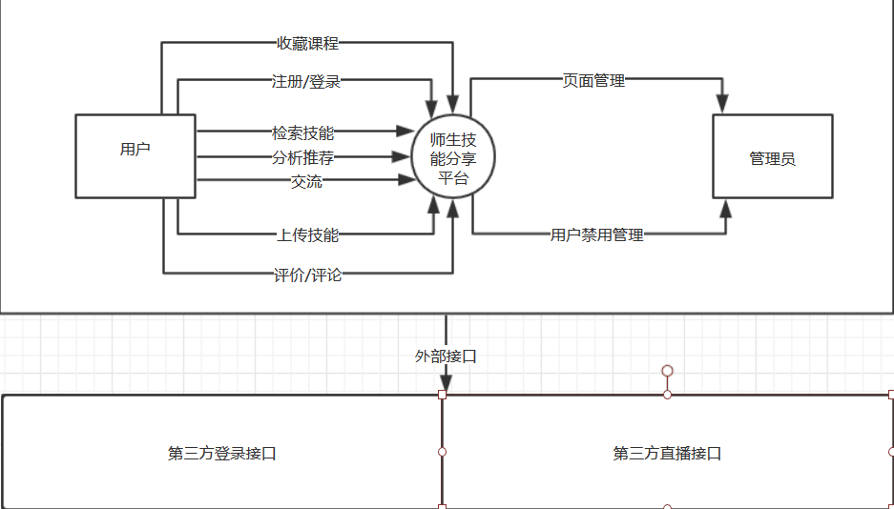

**“e享课堂”针对所有二十岁的年轻群体，商业模式核心是分享经济思想。为用户提供闲暇时间学习课程分享技能获得收益的平台。**

## **功能特点**

**提供多种学习技能和发布课程的方式，文字文档或者是音频视频直播。利用闲暇时间学习技能教授学生获取收益。**

**和同类型的技能分享平台（网易云课堂、好知网等）相比。我们不仅提供丰富的课程种类，也保证“学者”的真实学习收获和“师者”的实在金钱收益。同时平台大大降低了发布课程的门槛，不一定是从业者，只要可以为自己的技能提供基础证明，就有机会帮助他人。为了更好用户体验，确保平台交流的环境。我们提供了基于大数据的课程兴趣推荐、在线交流功能以及线下场地申请服务。**

**产品前景：以分享经济为核心的技能分享平台，依据大数据分析推荐兴趣课程，降低用户发布课程的成本。并且提供多种附加功能，文档音频视频直播、在线交流讨论、场地预约等。都将吸引大批用户。**

**【直播功能，在线交流功能，场地预约功能，视频版权问题，推荐课程大数据知识下学期。都有待讨论和拓展。】**

## **设计和实现的约束**

1. **系统的推荐功能必须用到数据分析与挖掘的技术**
2. **系统的编码必须符合统一的规范**

**3. 系统的脚本语言以JAVA为主，特殊情况可以使用其他语言，前提是可以将代码进行整合**

# **系统功能**

**3.1用户角色分析**

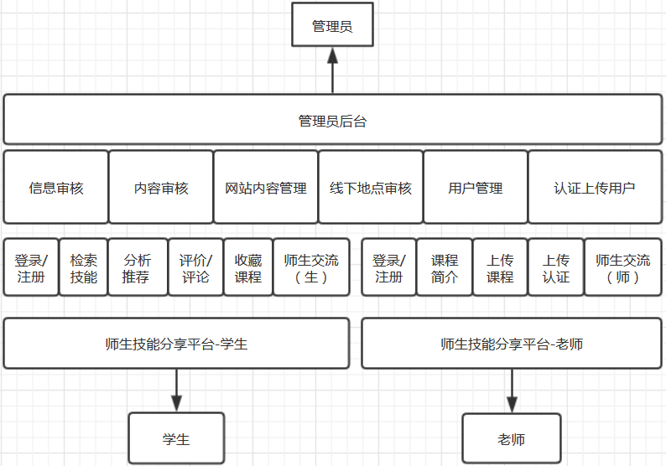

**3.2 假设和依赖**

## **3.2.1假设： 1.只要老师用户上传证件信息，系统将利用人工和机器结合的方式在1-2个工作日内审核并予以答复 2.老师用户对于简介和详情的内容上传之后，管理员会在1-2个工作日内进行美工操作并展示在页面上。 3.线下授课地点信息上传成功后，系统将在1-2个工作日内审核并予以答复。 4.学生申请线下上课后，系统将在1-2个工作日内通知地点。**

## **3.2.2 依赖： 1.用户的收藏和评论依赖于登录 2用户的登录依赖于注册 3用户的修改信息依赖于登录和已有信息 4.用户的评论发表依赖于评论审核通过**

## **5.用户的检索技能依赖于登录 6.老师修改和删除内容依赖于内容已存在 7.老师的管理依赖于登录 8.老师的登录依赖于注册 9.老师的注册依赖于审核通过 10.老师的线下授课依赖于授课地点审核通过 11.师生交流依赖于用户老师登录**

# **需求规定**

## **对功能的一般性规定**

1. **要求界面格式统一**
2. **统一的错误声音**
3. **有解释答疑图标和窗口**

## **功能性需求规定**

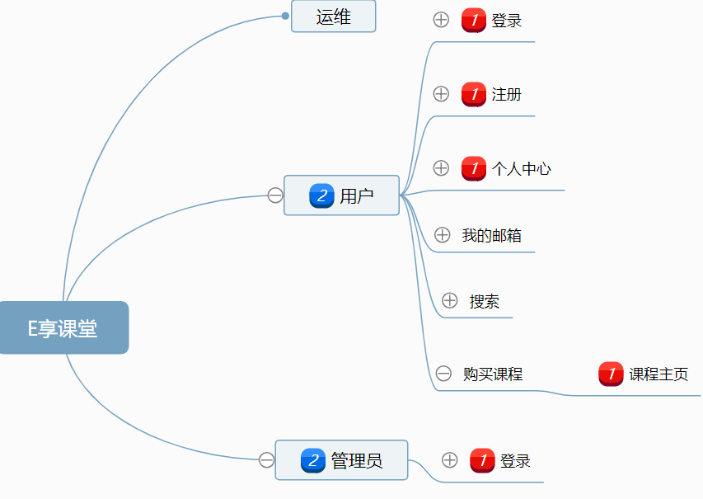

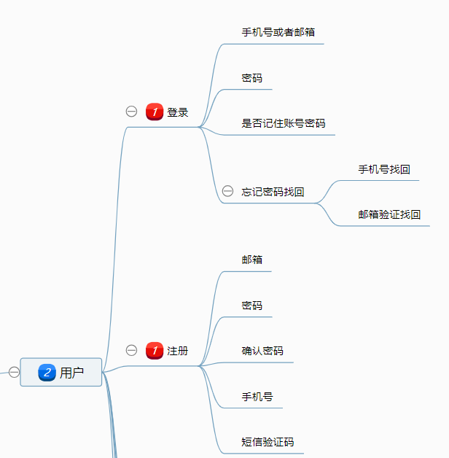

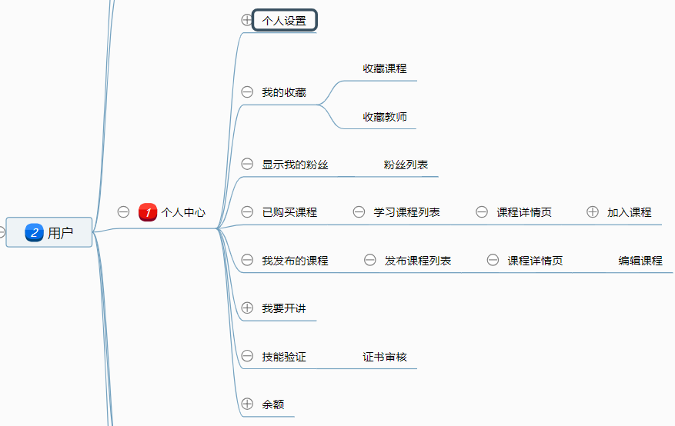

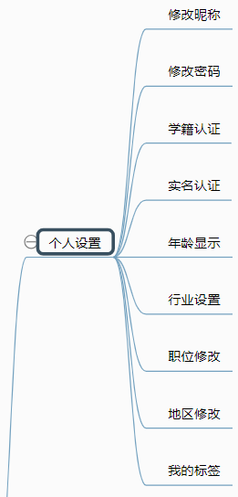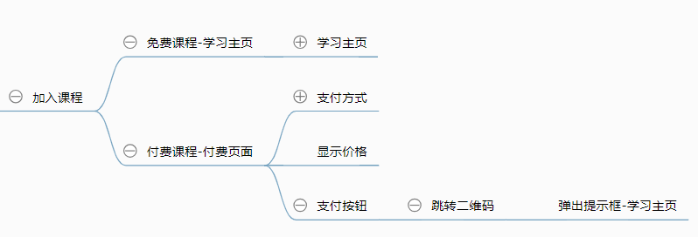

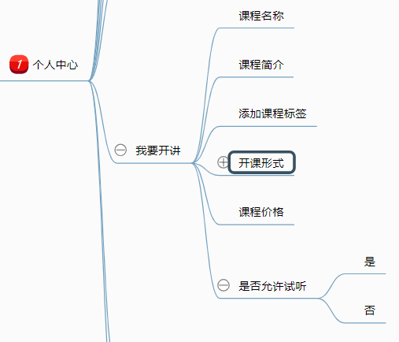

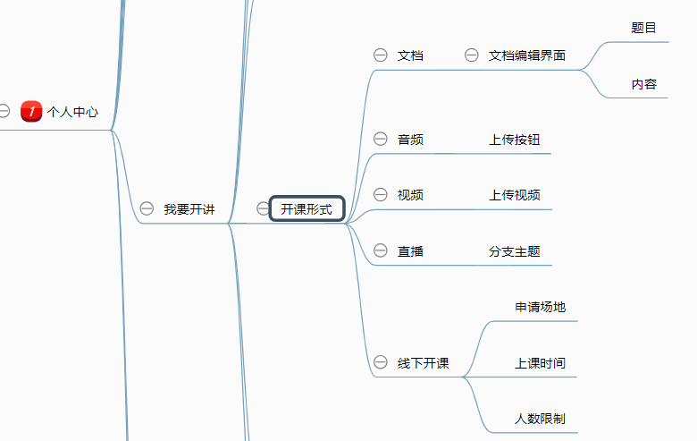

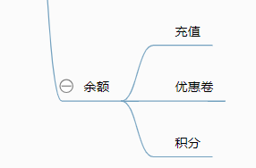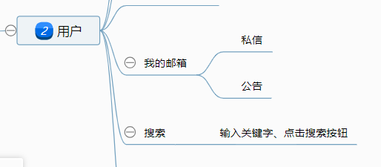

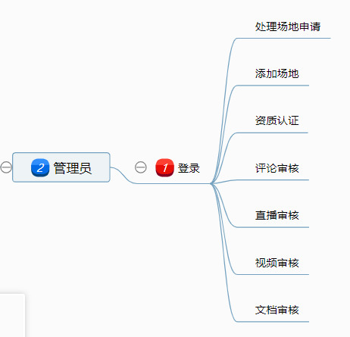

## **非功能性需求的规定**

### **精度**

### **上传视频大小**

### **查询课程数量**

### **线下授课人数**

### **线上授课人数**

### **时间特性要求**

**说明对于该系统的时间特性要求。**

**上传视频时长**

**线下授课时长**

**授课时间限制**

### **灵活性**

**说明对该系统的灵活性的要求，即当需求发生某些变化时，该系统对这些变化的适应能力。**

**线下授课地点改变**

**老师或学生无法按规定时间上课或授课**

## **输入输出要求**

**解释各输入输出数据类型，并逐项说明其媒体、格式、数值范围、精度等。对系统的数据输出及必须标明的控制输出量进行解释并举例。**

**授课形式（视频、直播、线下）**

**评论、聊天（语音、文字、图片）**

## **数据管理能力要求（针对软件系统）**

**说明需要管理的文卷和记录的个数、表和文卷的大小规模，要按可预见的增长对数据及其分量的存储作出估算。**

**分析用户浏览内容进行推荐**

**分析老师上传课程**

**分析大众用户学习课程**

**分析用户遇到的问题**

**分析线下授课地点**

**分析用户、老师身份**

## **故障处理要求**

**列出可能的软件、硬件故障以啊对各项性而言所产生的后果和对故障处理的要求。**

**数据丢失（平台）**

**网络问题**

**重复提交**

**支付问题**

## **其他专门要求**

**如用户对安全保密的要求，包括信息加密、信息认证（确定穿过系统或网络的信息没有被修改）方面的要求。**

**对使用方便的要求，对可维护性、可补充性、易读性、可靠性、运行环境可转换性的特殊要求等。**

# **外部接口布局**

**一堆静态原型界面 截图展示**

# **运行环境规定**

## **设备**

**硬件设备需要智能手机或者计算机**

## **支撑软件**

**操作系统windows和Apache HTTP Server**

**数据库管理系统mysql**

## **WEB浏览器：Google Chrome最新版本，IE最新版本，编译器自 带浏览器接口**

**6.3接口**

**该软件和其他软件之间的接口数据通信协议等**

# **尚需解决的问题**

|  |
| --- |
| **1.功能性需求规定为啥要用用例图来体现？（组长发的模板用的用例图）** |
| **2.静态原型等待** |
| **3.功能性需求有待补充，肯定还会讨论** |

# **附录**

## **修改记录**

|  |  |  |  |  |
| --- | --- | --- | --- | --- |
| **版本** | **修改人** | **修改时间** | **修改内容** | **核准** |
| **1.0** | **张思嘉，辛佳琨** | **2018.11.02** | **需求分析文档初稿** |  |
| **2.0** | **张思嘉，辛佳琨** | **2018.11.19** | **需求分析功能模块** |  |
|  |  |  |  |  |